Номинация: практические материалы по работе с детьми с ОВЗ
Авторы: Яценко Наталья Владимировна учитель-логопед высшей квалификационной категории,
Грам Мария Олеговна педагог-психолог первой квалификационной категории
«Использование нейропсихологических игр и упражнений в коррекционной работе ДОУ»

В нашем образовательном учреждении есть дети с различными нарушениями в развитии и имеют статус ОВЗ (ЗПР, ТНР, УО (ИН), генетическими заболеваниями (Синдром Дауна)). У всех детей имеются системные нарушения в развитии: страдают сенсомоторная, познавательная, регуляторно-волевая, эмоциональная сфера и вся речевая система.
Только комплексное воздействие, со стороны всех специалистов и в тесном взаимодействии с родителями, позволит достичь наилучших результатов в коррекции нарушений развития.
Для развития и коррекции мы используем систему нейропсихологических игр и упражнений, направленных на формирование и коррекцию психических процессов, пространственных представлений, моторики, эмоционально-волевых качеств личности, основных компонентов речи. А также реализуем программу мозжечковой стимуляции через использование тренажеров Бильгоу.
Из опыта нашей работы, мы заметили, что именно нейропсихологический подход оказывается одним из наиболее эффективных методов работы с детьми с ОВЗ.
Эффективность нейропсихологического (психомоторного) подхода доказана наукой и практикой. Он является здоровьесберегающей и игровой технологией. Нейропсихологический подход предполагает коррекцию нарушенных психических процессов ребенка через движение. Ведь именно движение является ведущей деятельностью дошкольников. Многие исследователи показывают на взаимосвязь психического и моторного развития ребенка.
В нашей работе мы используем трехуровневую систему, разработанную в соответствии с учением основоположника отечественной нейропсихологии А.Р. Лурия, который отмечал, что высшие психические функции возникают на основе относительно элементарных моторных и сенсорных процессов.
Нейрокоррекция в нашем детском саду ведется совместными усилиями педагога-психолога и учителя-логопеда на индивидуальных и подгрупповых занятиях.
Цель: создать условия для повышения эффективности работы с детьми дошкольного возраста с ограниченными возможностями здоровья по коррекции проблем физического и психического развития.
Задачи:
1. использовать в коррекционной работе технологию мозжечковой стимуляции;
2. формировать у детей потребность в здоровом образе жизни, стремление к сохранению и укреплению своего здоровья;
3. развивать и корректировать высшие психические функции, оказывая содействие личностному развитию ребенка;
4. оказывать психолого-педагогическую поддержку семей, имеющих детей с особыми потребностями;
5. повышать профессиональную компетентность педагогов по использованию нейропсихологического подхода в работе с детьми с ОВЗ.
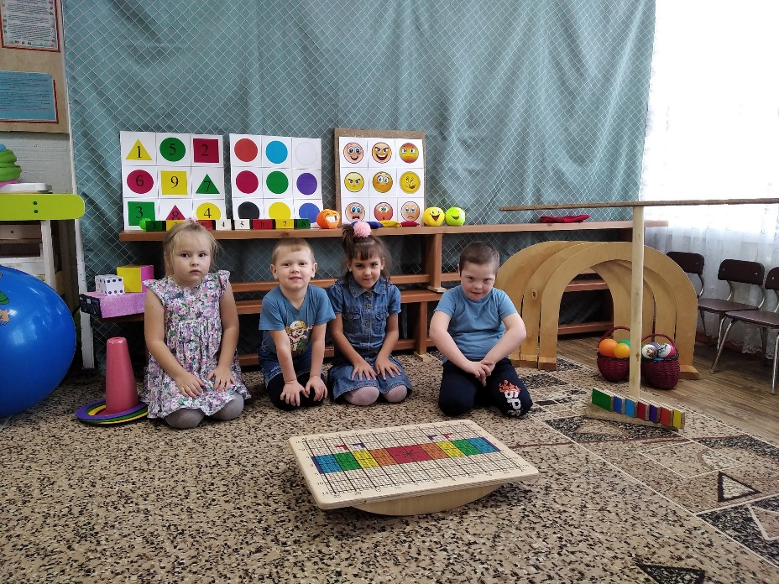
1. Балансировочный комплекс Бильгоу.
Базовым элементом балансировочного комплекса является балансировочная доска.
Первое, с чего начинается работа – это освоение балансировочной доски: умение качаться на доске и удерживать равновесие. На первом занятии ребенок стоит на доске с поддержкой педагога, а далее, по мере освоения балансира, учится удерживать равновесие самостоятельно. В дальнейшем все упражнения выполняются стоя на балансировочной доске.

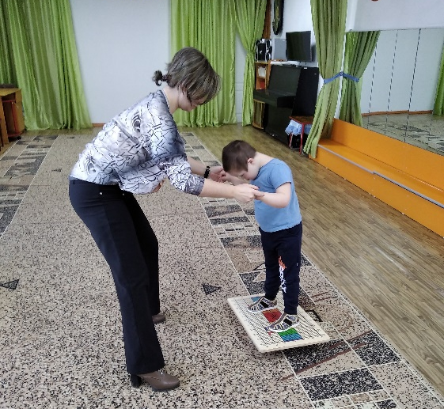
Базовые упражнения на доске Бильгоу:
Занятия можно начинать с четырех лет и до самых преклонных лет.
Необходимы регулярные занятия — 3-4 раза в неделю, примерно по 30-60 минут, все зависит от возраста ребенка.
Лучше наращивать время занятия постепенно. Для знакомства ребенка с доской, чтобы избежать страх у ребенка, а также чтобы он быстрее освоился и был успешен лучше начать с простых упражнений.

1. Ребенок заходит на доску и сходит с доски:
а) спереди; в) сзади; с) с обеих сторон.
2. Исходное положение:
Ребенок сидит на доске «по-турецки». Взрослый раскачивает доску «влево-вправо», ребенок должен удержать равновесие.
3. Исходное положение:
Ребенок в положении сидя на доске. Ребенок имитирует движение как при плавании. Можно двумя руками поочередно.
4. Исходное положение: Ребенок в положении сидя на корточках. Покачивающее движение из стороны в сторону головой, затем зафиксировать взгляд на предмете.
5. Исходное положение:
Ребенок в положении стоя или сидя Ребенок медленно совершает круговое вращение головой. медленно покачивается вперед-назад.
6. Исходное положение: Ребенок в положении стоя или сидя Ребенок совершает круговые вращения руками:
а) обе руки в одну сторону;
б) обе руки в разные стороны;
в) по очереди в одну сторону;
г) по очереди в разные стороны.
7. Исходное положение: стоя, сидя, на корточках, на коленях, «по-турецки» (на выбор) Ребенок совершает одно из нижеуказанных упражнений:
а) обе руки положить на грудь;
б) поднять руки над головой;
в) прямые руки в сторону;
г) нагнуться, достать пальцы ног;
д) любые движения, какие нравятся ребенку.
Комплекс упражнения с мешочками с крупой. Направлен на развитие координации, моторной ловкости, мелкой и крупной моторики, оптического восприятия пространства, изучение и закрепление знаний об основных цветах и умение их дифференцировать.

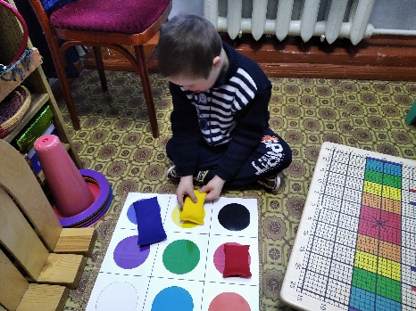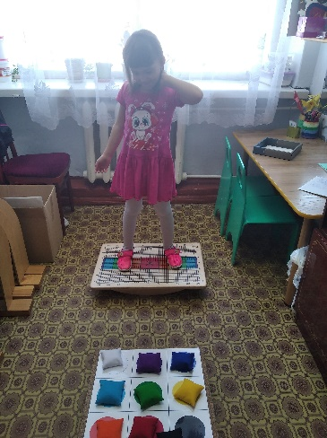

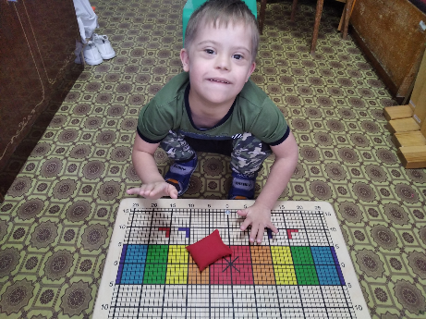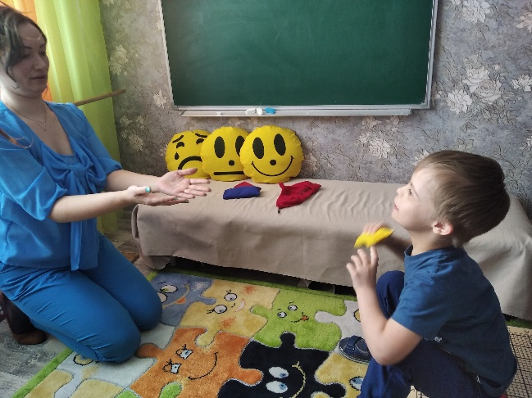

Комплекс упражнений с цветной рейкой
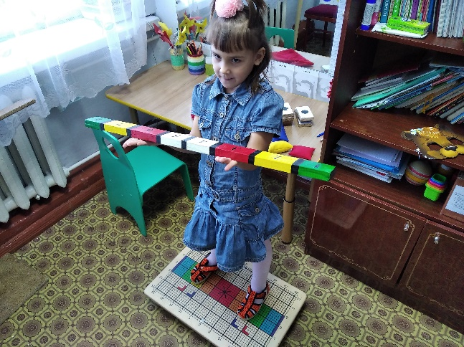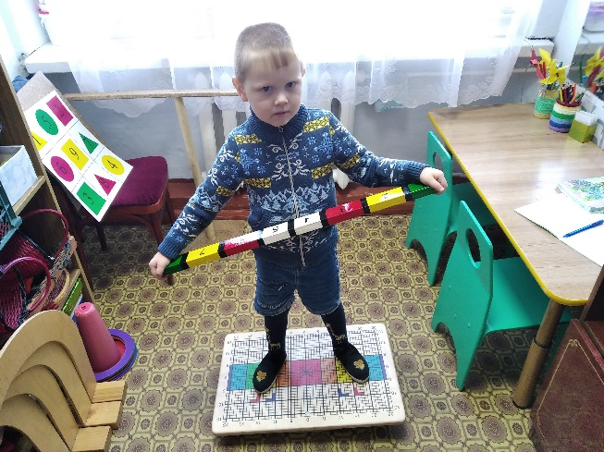
Примеры упражнений: удерживание рейки на вытянутых или согнутых в локтях руках; поднятие рейки над головой; попадание мячом (мешочком) в определенный цвет рейки, которую держит педагог и другие. Все виды упражнений ребенок выполняет сначала в состоянии равновесия, потом качаясь на доске. Специалист следит за правильным расположением стоп, при необходимости корректирует ребенка. Упражнения с цветной рейкой развивают зрительно-моторную и сенсо-моторную координацию, мелкую моторику, оптическое восприятие пространства, моторную ловкость, кинестетическую чувствительность, концентрацию и переключение внимания.
Комплекс упражнений с мишенью обратной связи.
Для хорошего результата от занятий с использованием доски с цифрами очень важно, чтобы ребенок правильно располагал корпус в пространстве, кидая мячик или сенсорный мешочек.
Упражнения:
1) попасть в мишень мячом двумя руками и поймать его двумя руками;
2) попасть в мишень мячом одной рукой и поймать его двумя руками;
3) попасть в мишень мячом одной рукой и поймать его той же рукой;
4) попасть в мишень мячом одной рукой и поймать его другой рукой;
5) попасть мячиком в середину доски (цифра 9) и поймать его;
6) попасть мячиком в цифру, которую называет специалист, и поймать его;
7) попасть мячиком в заданный цвет (желтый/красный/зеленый);
8) попасть мячиком последовательно во все зеленые (красные/желтые) фигуры;
9) специалист называет слово, а ребенок должен попасть в цвет, который соответствует этому слову (солнце – желтый, трава – зеленый, язык – красный и т.п.)
10) попасть мячиком во все квадраты (круги, треугольники);
11) специалист называет слово, а ребенок должен попасть в форму, которая ближе всего соответствует этому слову (мяч – круг, гора – треугольник, окно – квадрат и т.п.).
Упражнения с мишенью обратной связи, комбинирующие визуальную и когнитивную функции:
1) попасть мячиком во все НЕ желтые (красные, зеленые) треугольники (круги, квадраты);
2) попасть в круги (круги, квадраты) с четными/нечетными цифрами;
3) попасть мячиком-попрыгунчиком в цифры от 1 до 9 в прямом и обратном порядке;
и другие.
Упражнения на развитие зрительно-пространственных представлений:
1) попасть мячиком-попрыгунчиком в фигурку/цифру/цвет, нарисованную слева/справа/сверху/снизу от центра (цифры 9, желтого квадрата);
2) специалист называет фигурку, в которую ребенку нужно попасть мячиком-попрыгунчиком, по трем параметрам, цвету, форме и ее расположению на плоскости.
Последовательность выполнения упражнений может быть различной. Все упражнения выполняются 15-30 раз.

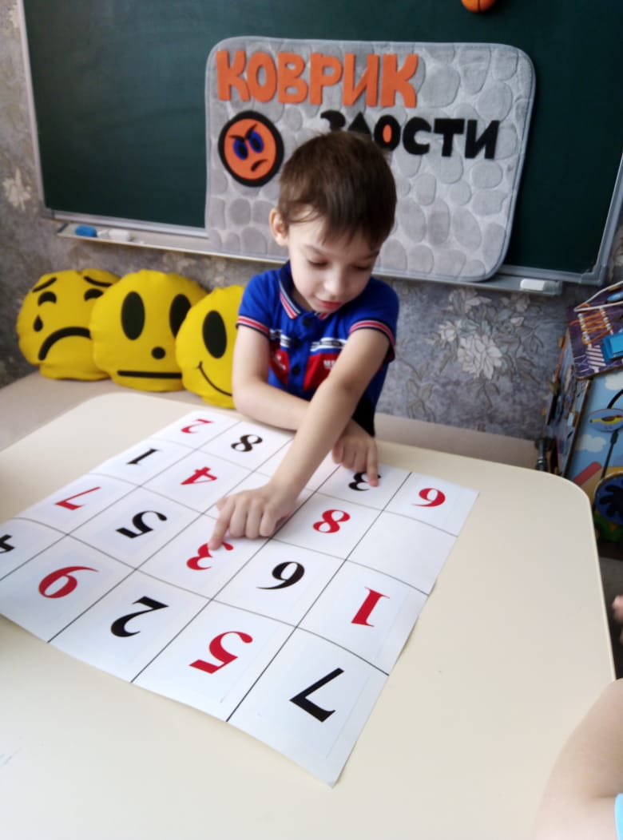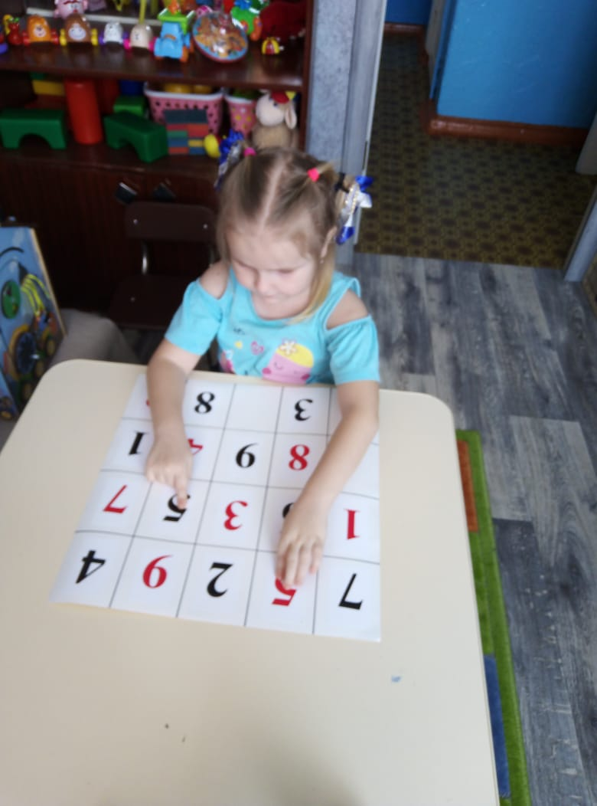

Комплекс упражнений с телескопической стойкой.
Оттолкнуть мяч, сбить любую мишень, либо не сбивать мишень.
Сбить мячом кубики, расположенные не стенде.
Сбить заданную фигуру или мишень.
Сбивать фигуры со стойки почередно.

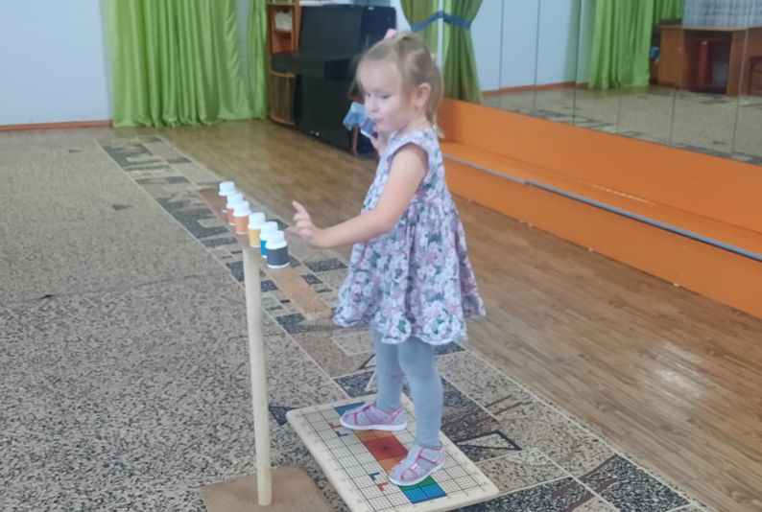
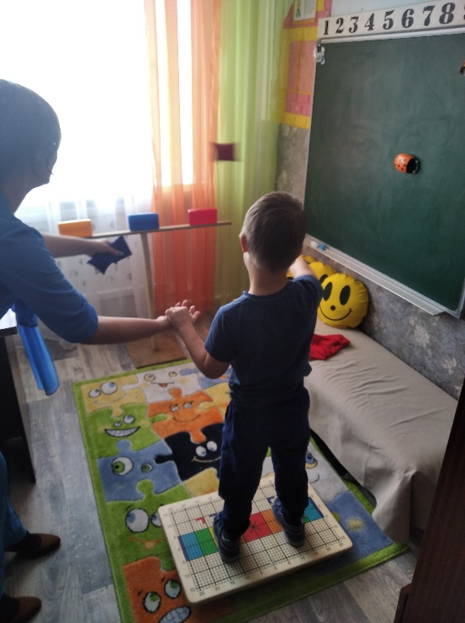

Игра «Звуки гласные поем мы с мячом моим вдвоем»
Взрослый предлагает пропеть заданный звук, одновременно катает мяч между рук. Ребенок, стоя на доске, делает вдох и плавно катает мяч между ладошками: А-а-а.
Игра «Мячик мы ладошкой стук, повторяем дружно звук»
Взрослый предлагает ребенку, когда он услышит звук [а], кинуть мяч об пол. Поймав мяч, ребенок повторяет звук. А -У-О-У-А-А-О-У.
Пропевание гласных звуков с движениями, балансируя на доске Бильгоу
Все гласные звуки [а], [у], [о], [и], [э], [ы] пропеваются на выдохе.
- «Цветок распускается» - [а]. Исходное положение - стоя на балансире, руки опущены. Руки через стороны поднять вверх - вдох. Руки через стороны вниз, поем: «А-а-а - выдох.
- «Рубим дрова» - [у]. Исходное положение - стоя, руки опущены. Прямые руки вверх - вдох. Наклон - поем: «У-у-у».
- «Пускаем облачко» - [о]. Исходное положение - стоя, руки опущены. Руки в стороны - вдох. Руки соединяются, кисти складываются. Изображая букву О продвигаются вперед - выдох.
- «Держим большой мяч» - [э]. Исходное положение - стоя, руки опущены. Руки в стороны - вдох. Руки перед грудью - выдох: «Э-э-э».
- «Маятник» - [ы]. Исходное положение - стоя, руки опущены. Прямые руки со сжатыми кулаками вперед - вдох. Прямые руки со сжатыми кулаками отводятся назад - выдох: «ы-ы-ы».
- «Поймай лучик» [и]. Исходное положение - стоя, руки опущены - вдох. Руки плавно поднимаются вверх - выдох: «И -и-и».

2. Нейропсихологические игры и упражнения
Дидактическая игра «Прищепка»
Направлена на развитие мелкой моторики, воображения, мышления и умения устанавливать логические связи. Так же развивающие игры с прищепками, благодаря стимуляции определенных участков головного мозга, способствуют более быстрому развитию речи у ребенка, а также фантазии, закреплению цветов, пространственных отношений, геометрических фигур.

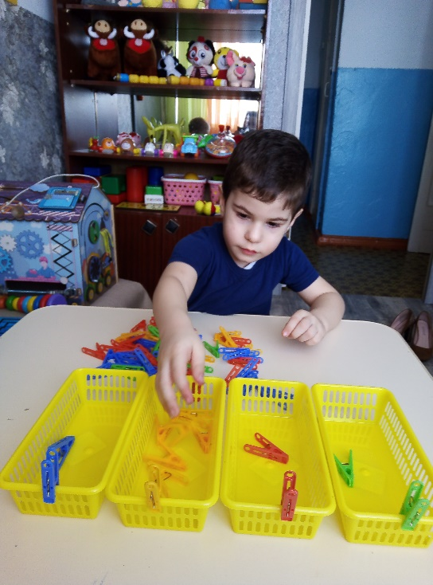

Межполушарные доски
Межполушарные доски разработаны специально для того, чтобы ребенок в игровой форме улучшал межполушарные связи и развивал свои способности. С одной стороны, такие доски – это необычная игрушка, с которой дети весело проводят время, а с другой – нейротренажер, позволяющий научить полушария мозга «договариваться». Если говорить по-простому, то межполушарные доски – это гимнастика для мозга. Доски помогают объединить оба полушария мозга в единую целостную систему.
Упражнения с межполушарными досками направлены на решение следующих задач: развивают мелкую моторику, повышают стрессоустойчивость, ускоряют развитие нейронных связей и общее развитие ребенка, улучшают мыслительную деятельность, память и внимание, развивают логику, повышают концентрацию внимания, синхронизируют работу обоих полушарий, развивают воображение.

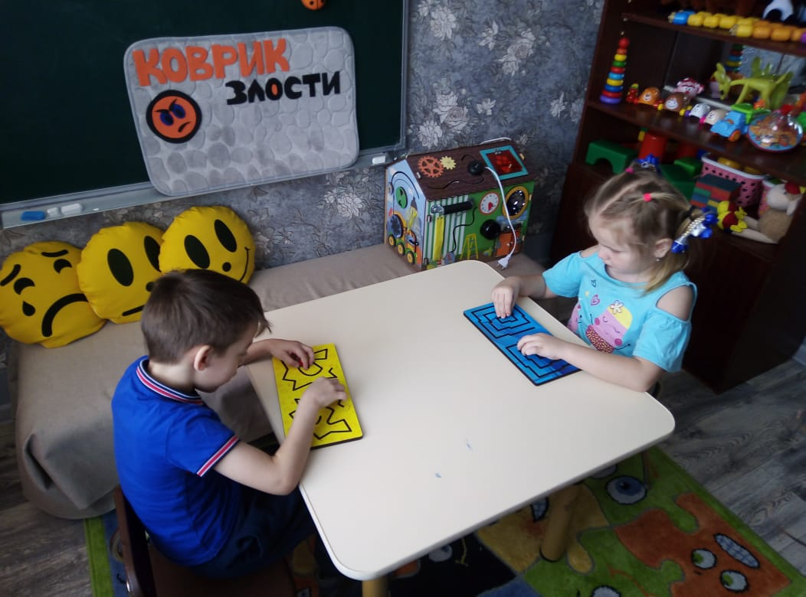

Моторные коврики

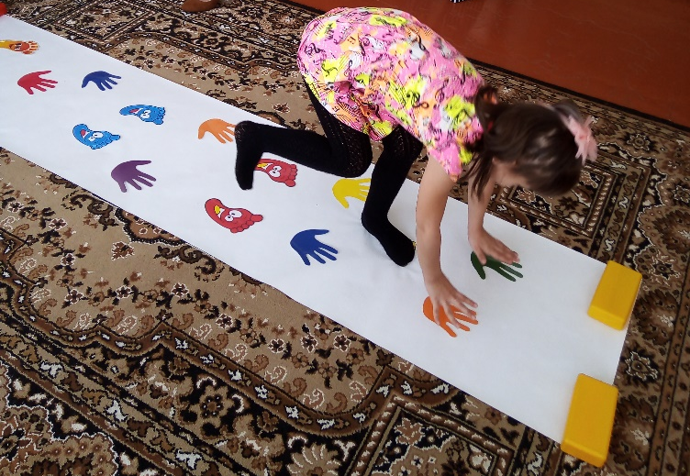

Пальчиковый твистер

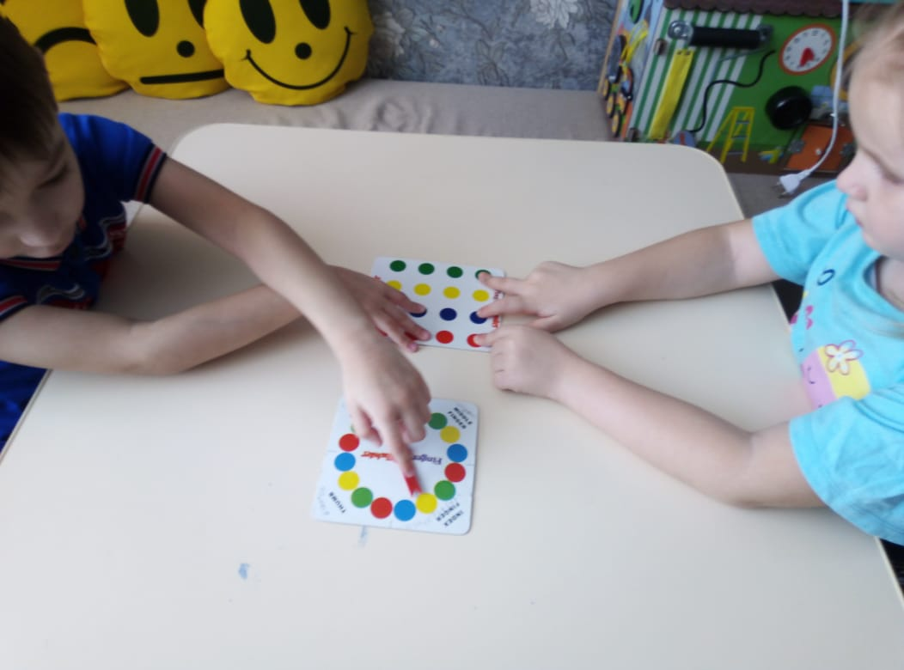

Кинезиологические упражнения
Кинезиология – это наука о развитии головного мозга посредством движений. Основана на улучшении взаимодействия полушарий мозга, что приводит к общей гармонизации в работе систем организма.
Методы и приемы:
- Растяжки – нормализуют гипертонус и гипотонус мышц опорно- двигательного аппарата.
«Тряпичная кукла и солдат»
Исходное положение – стоя. Полностью выпрямитесь и вытянитесь в струнку как солдат. Застыньте в этой позе, как будто вы одеревенели, и не двигайтесь. Теперь наклонитесь вперед и расставьте руки, чтобы они болтались как тряпки. Станьте такими же мягкими и подвижными, как тряпичная кукла. Слегка согните колени и почувствуйте, как ваши кости становятся мягкими, а суставы очень подвижными. Теперь снова покажите солдата, вытянутого в струнку и абсолютно прямого и негнущегося, как будто вырезанного из дерева. Дети попеременно бывают то солдатом, то куклой, до тех пор, пока вы не почувствуете, что они уже вполне расслабились.
- Дыхательные упражнения – улучшают ритмику организма, развивают самоконтроль и произвольность.
«Ныряльщик».
Исходное положение – стоя. Сделать глубокий вдох, задержать дыхание, при этом закрыть нос пальцами. Присесть, как бы нырнуть в воду. Досчитать до 5 и вынырнуть – открыть нос и сделать выдох.
- Глазодвигательные упражнения – позволяют расширить поле зрения, улучшить восприятие, развивают межполушарное взаимодействие и повышают энергетизацию организма;
«Горизонтальная восьмерка».
Вытянуть перед собой правую руку на уровне глаз, пальцы сжать в кулак, оставив средний и указательный пальцы вытянутыми. Нарисовать в воздухе горизонтальную восьмерку как можно большего размера. Рисовать начинать с центра и следить глазами за кончиками пальцев, не поворачивая головы. Затем подключить язык, т.е. одновременно с глазами следить за движением пальцев хорошо выдвинутым изо рта языком.
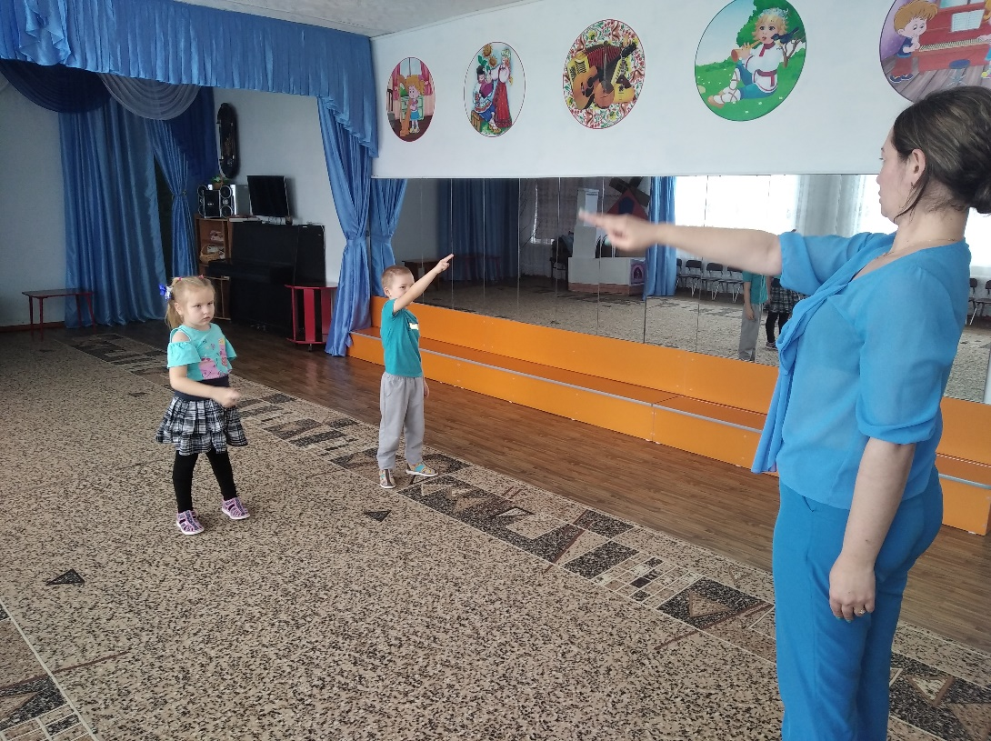
- Телесные движения – развивают межполушарное взаимодействие, снимаются непроизвольные, непреднамеренные движения и мышечные зажимы;
«Яйцо».
Спрячемся от всех забот, только мама нас найдет. Сесть на пол, подтянуть колени к животу, обхватить их руками, голову спрятать в колени. Раскачиваться из стороны в сторону, стараясь расслабиться.
«Дерево».
Мы растем, растем, растем и до неба достаем. Сидя на корточках, стряпать голову в колени, колени обхватить руками. Это — семечко, которое постепенно прорастает и превращается в дерево. Медленно подняться на ноги, затем распрямить туловище, вытянуть руки вверх. Подул ветер — раскачивать тело, имитируя дерево. (10 раз)
- Упражнение для развития мелкой моторики – стимулируют речевые зоны головного мозга.
«Кулак - ребро-ладонь»
Ладонь, сжатая в кулак, ладонь ребром на столе, распрямленная ладонь на столе. Выполняется сначала правой рукой, затем - левой, потом – двумя руками вместе.
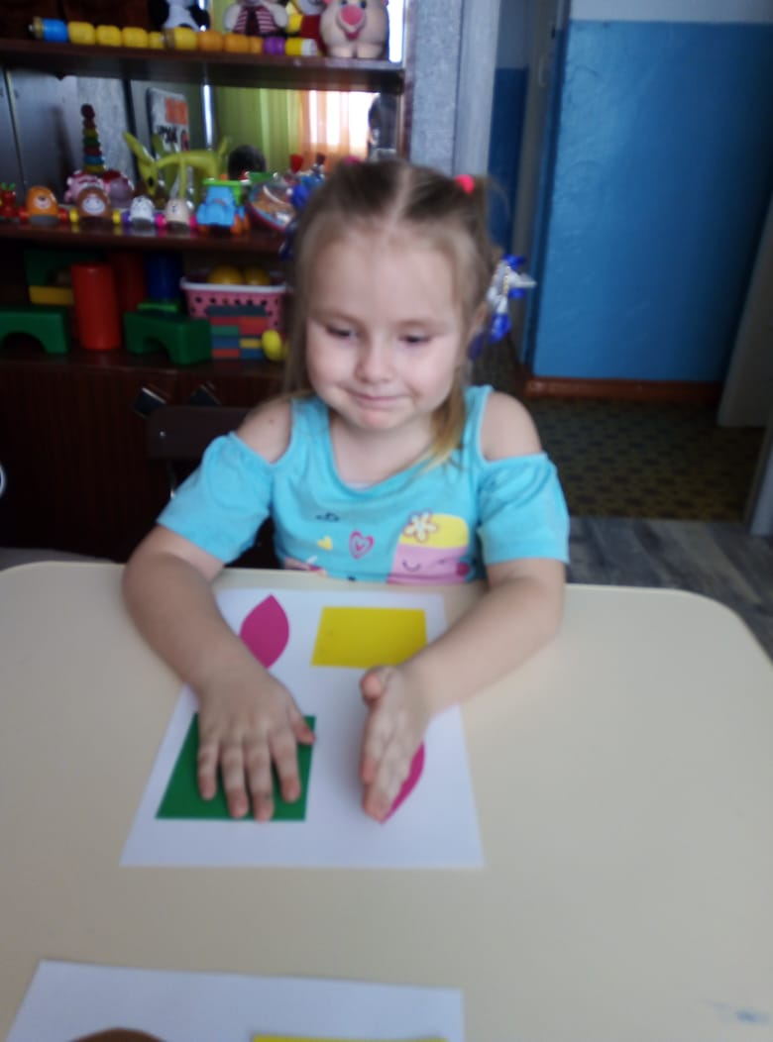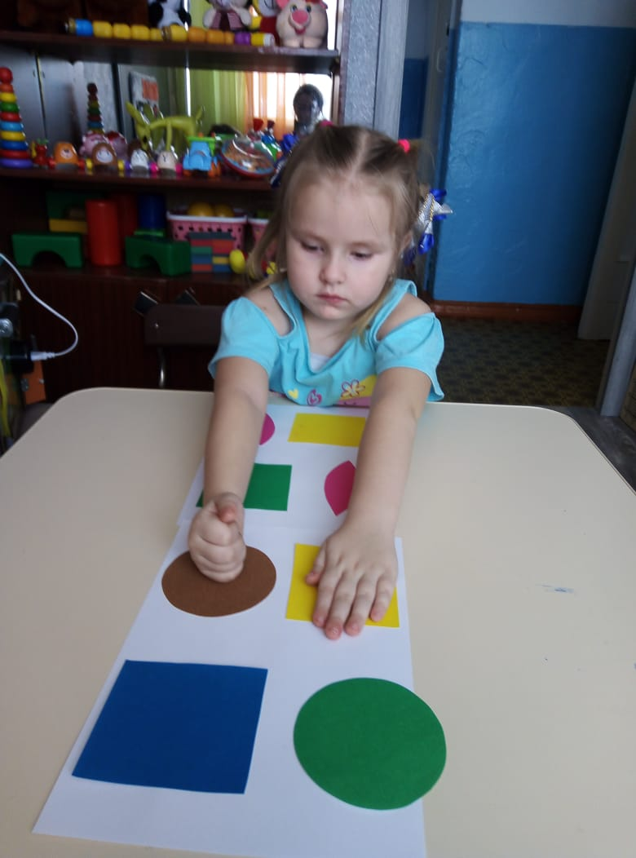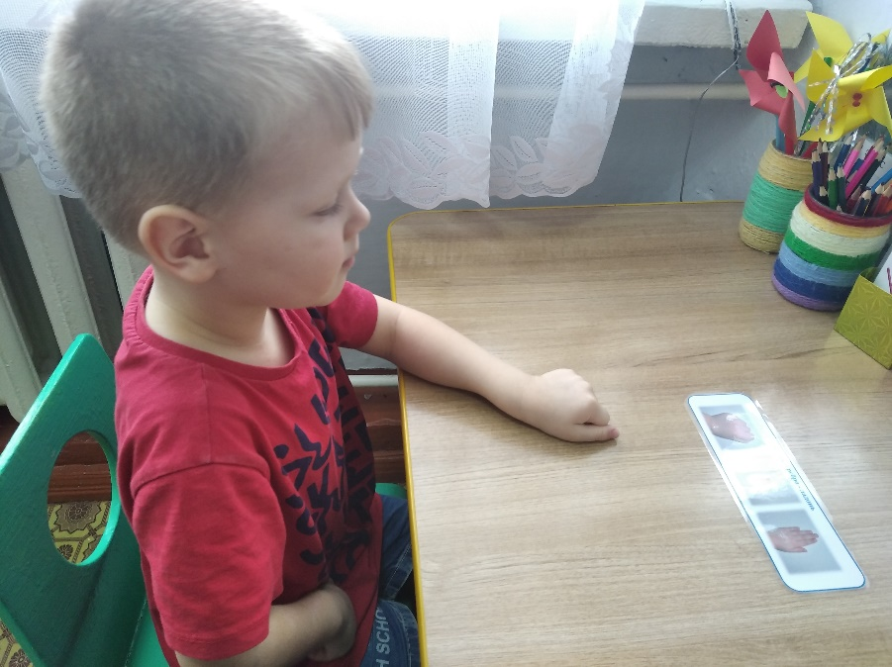
- Массаж – воздействует на биологически активные точки.
Самомассаж головы
Упражнение № 1. Нажатием подушечек пальцев имитируем мытьё головы (10 сек.).
Упражнение №2. «Догонялки»: подушечки пальцев ударяют по голове, словно по клавиатуре, «бегают» по поверхности головы. Пальцы обеих рук то сбегаются, то разбегаются, то догоняют друг друга (10 сек.).
- Упражнения на релаксацию – способствуют расслаблению, снятию напряжения
Релаксация «Ковер-самолет»
Исходное положение - лежа на спине, глаза закрыть, при этом играет. Мы ложимся на волшебный ковер-самолет. Он плавно и медленно поднимается, несет нас по небу, тихонечко покачивает. Ветерок нежно обдувает усталые тела, все отдыхают… Далеко внизу проплывают дома, поля, леса, реки и озера… Постепенно ковер-самолет начинает снижение и приземляется в нашей группе (пауза)… Потягиваемся, делаем глубокий вдох и выдох, открываем глаза, медленно и аккуратно садимся.
Из этого можно сделать вывод, что кинезиологические упражнения для дошкольников полезны. Особенно – для детей с ОВЗ и для детей, имеющих различные проблемы (расстройства психики, отставание в общем или речевом развитии, гиперактивность и т. д.). На практике мы видим, что при систематическом выполнении упражнений дети становятся более активными, сообразительными, энергичными, учатся контролировать свои психические процессы (негативное поведение, раздражительность, низкую произвольность, возбудимость), улучшают речевые и двигательные навыки, лучше концентрируются.
Детям предлагаются упражнения, направленные на координацию между руками и глазами, руками и головой. Это могут быть асимметричные движения (одна рука гладит – другая бьет), движения, выполняемые с закрытыми глазами (дотронуться до носа, уха, постоять на одной ноге), движения, выполняемые сначала поочередно рукой или ногой, и затем – вместе обеими.
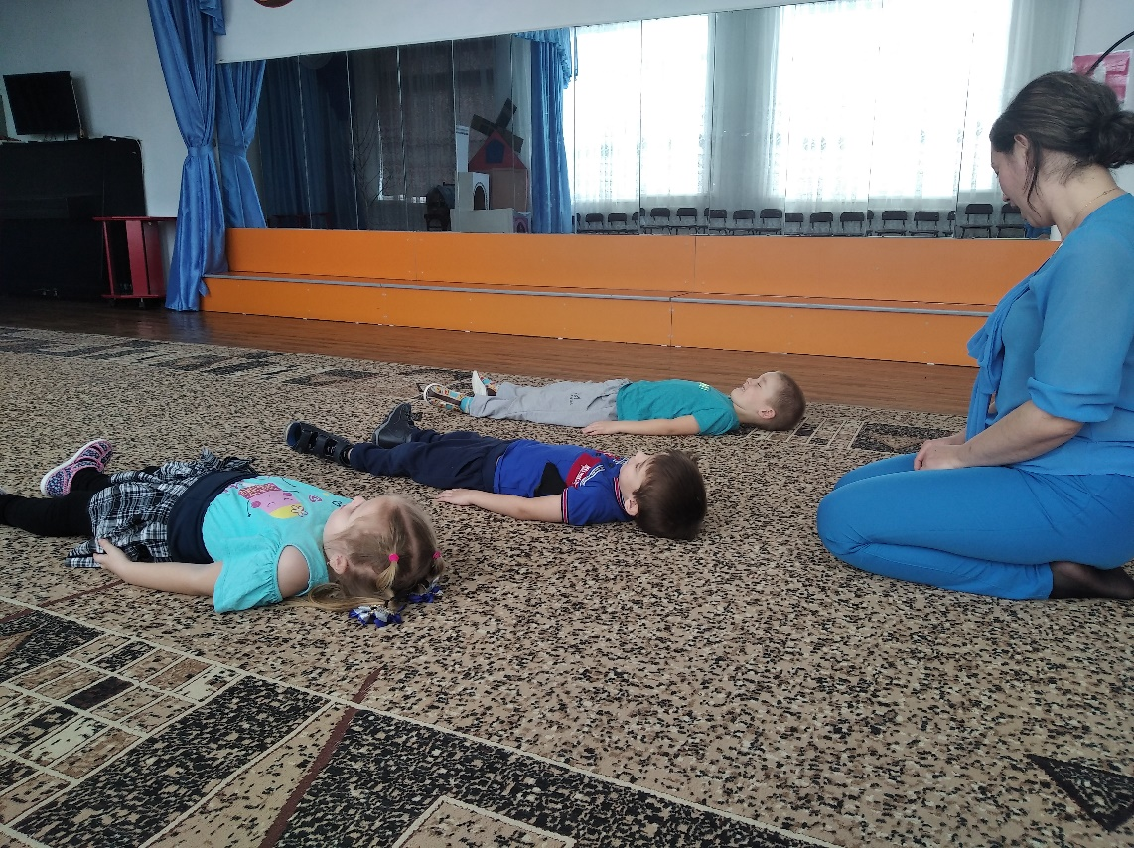

Кинезиологические таблицы
Представляют собой таблицу с картинками. Направлены на автоматизацию звуков в начале, середине, конце слова; развивают внимание память, моторику; способствуют совершенствованию умения координировать движения рук с речью. Ребенок проговаривает слово и выполняет действие в соответствии с направлениями стрелочек: стрелочка «вправо» - стукнуть правой рукой по столу, стрелочка «влево» - стукнуть левой рукой по столу, стрелочка в две стороны – стукнуть двумя руками. Можно использовать разные движения: поднимать руки, топать ногами, перекладывать мелкие игрушки, помпоны и т.д.
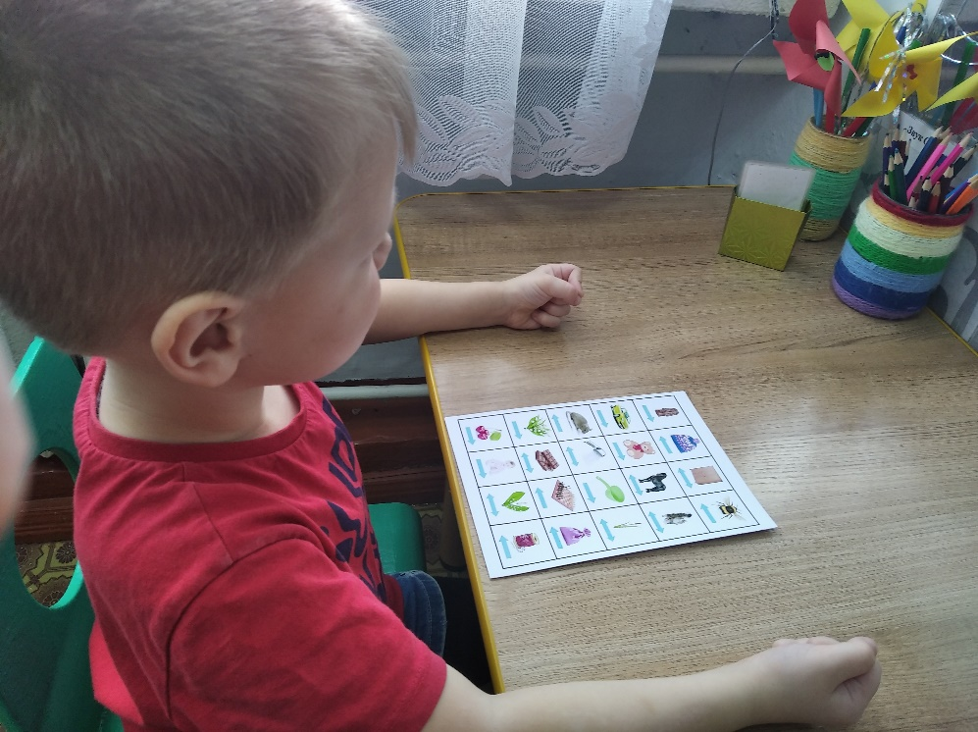
Двуручное рисование
Рисование – не только творческий, но и моторный процесс. В науке давно известно, что тренировка пальцев рук напрямую связана с развитием речи и мышления. Всеми психическими функциями, в том числе и этими, управляет головной мозг.
Зеркальное рисование
Рисование песком
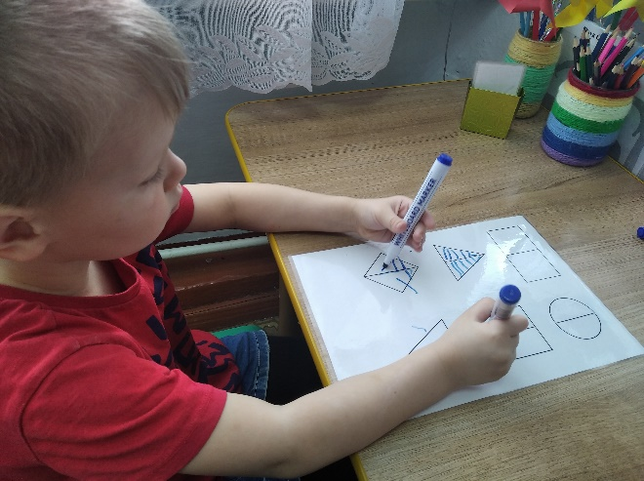
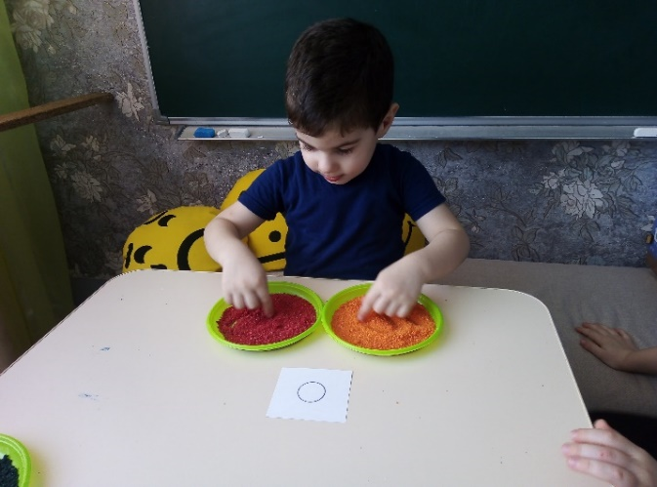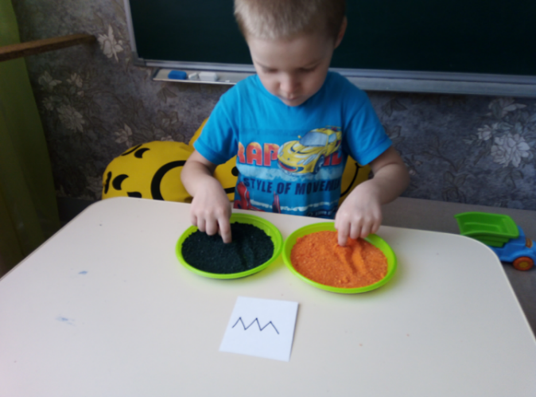
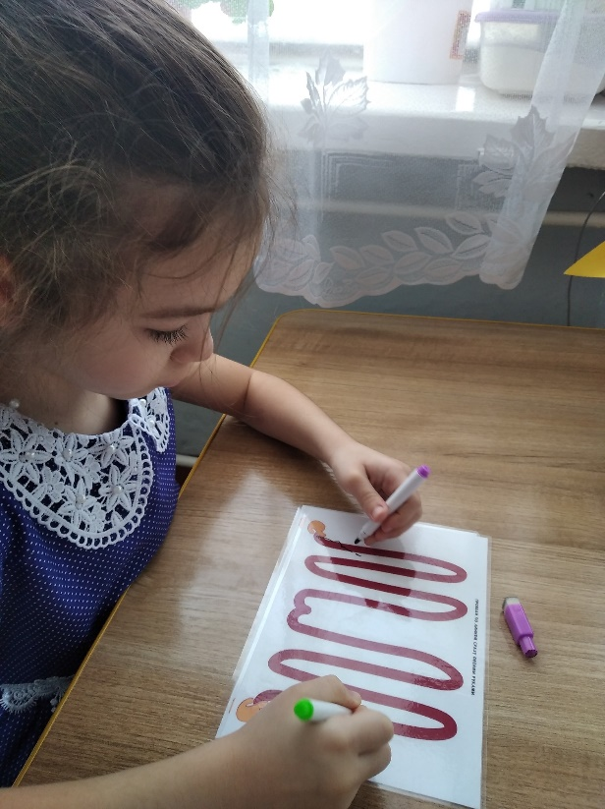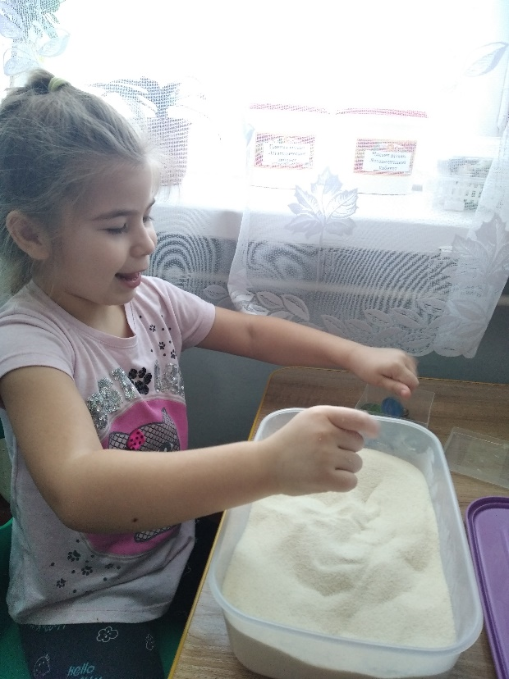
Новую практику можно совместить с рисованием песком или на песке (можно использовать разные сыпучие крупы). При таком способе изображения ребенок чаще всего не использует трафареты. Здесь активнее работают органы чувств и воображение.
Нейроигра «Фитнес для пальчиков и ума»

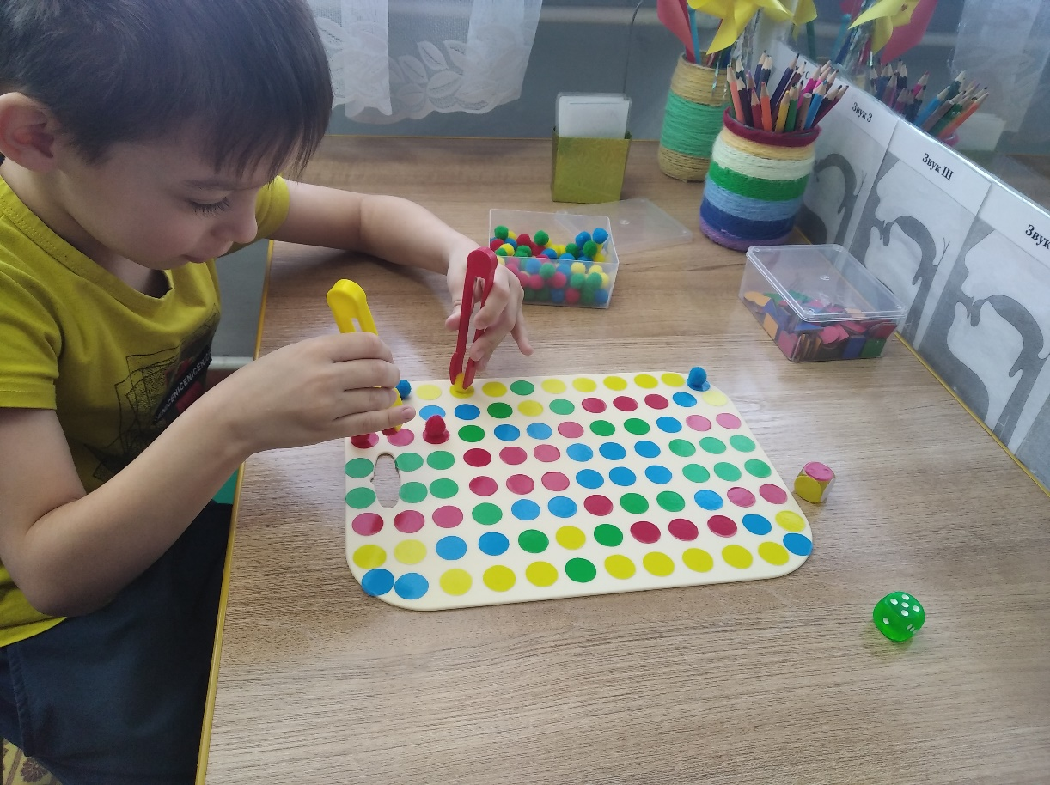

Работа с педагогами:
- тренинги и семинары для педагогов по обучению и применению нейропсихологического метода;
- трансляция опыта на межрайонном методическом объединении специалистов коррекционной службы Чистоозерного района.
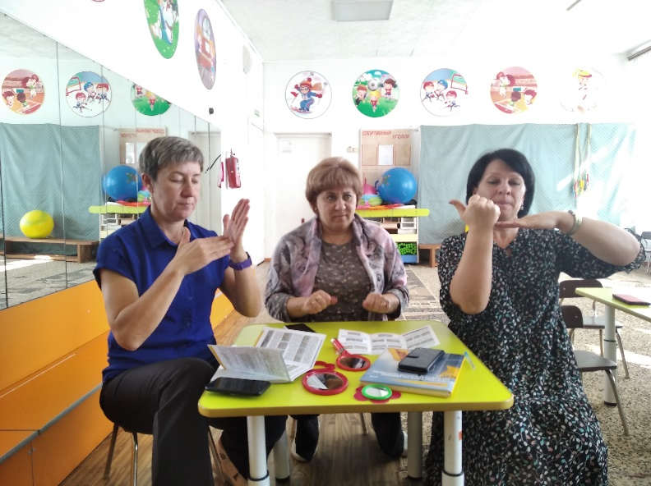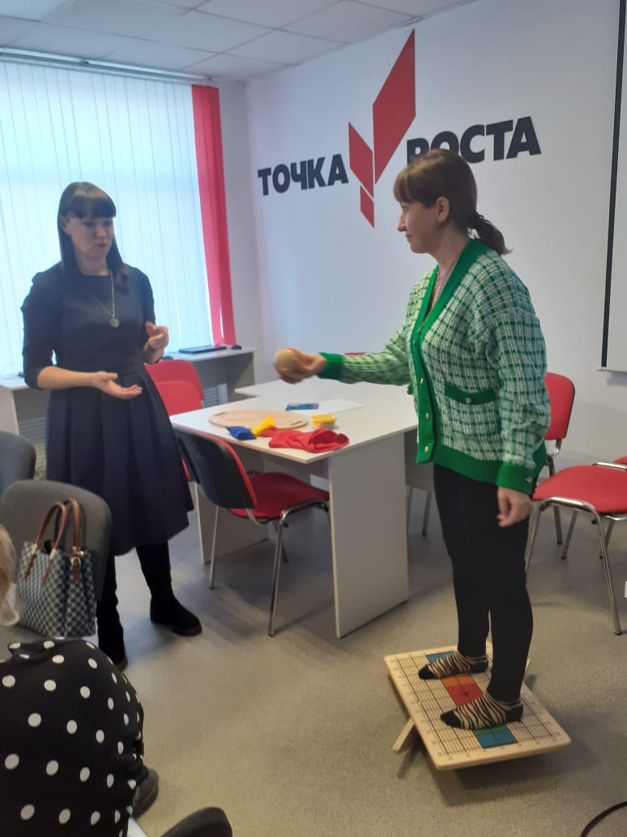
Работа с родителями:
- родительские встречи по обучению и применению нейропсихологических игр и упражнений в домашних условиях.

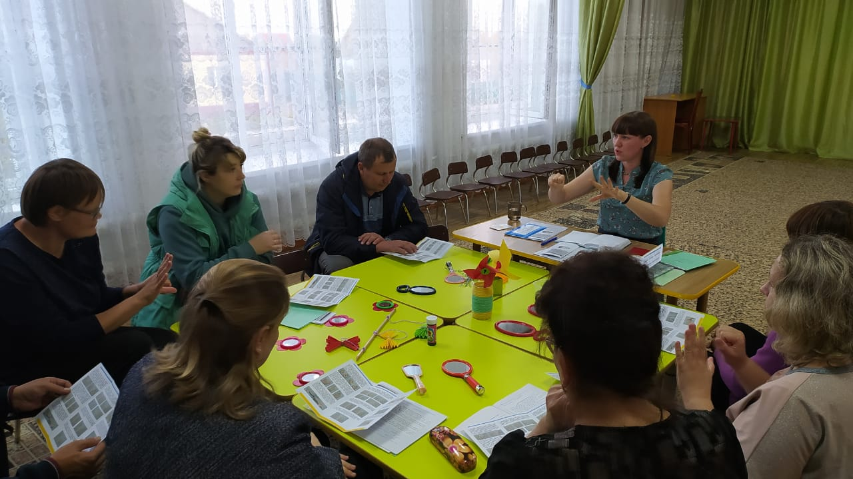
Заключение:
На протяжении нескольких лет, мы используем в нашей деятельности нейропсихологический метод в работе с детьми дошкольного возраста. Особую эффективность и положительный результат этого метода увидели и в коррекционно-развивающей работе с детьми с ОВЗ и детьми-инвалидами. Дошкольный период – самое лучшее время для нейропсихологических занятий, поскольку все системы мозга и организма еще пластичны. Поэтому и результаты носят положительный и стабильный характер. Межполушарное взаимодействие необходимо для координации работы полушарий мозга и передачи информации из одного полушария в другое. С рождения межполушарные связи ребенка формируются в движении. Для совместной работы обоих полушарий требуется их функциональная связь. Формируется она в период младенчества, во время ползания благодаря постоянным скрестным движениям рук и ног. Если же период ползания оказывается сокращен или отсутствует, то недостаточно развиваются координация движений, координация деятельности полушарий между собой и координация мозга и тела в целом. Развивая координацию движений ребенка, мы создаем предпосылки для полноценного функционального становления многих психических процессов. Чем лучше будут развиты межполушарные связи, тем выше у ребёнка будет интеллектуальное развитие, память, внимание, речь, воображение, мышление и восприятие. Представленные упражнения показали на практике, что синхронизируют работу полушарий, улучшают мыслительную деятельность, повышают устойчивость внимания, способствуют улучшению запоминания и развитию речи. Простые, но эффективные упражнения способствуют существенному росту нейронных связей, поэтому нейропсихологический метод можно назвать «фитнесом для мозга», который является залогом долгого и эффективного функционирования самой «умной» части нашего тела.
Подводя итоги, хотелось бы подчеркнуть, что все практические материалы можно изготовить самостоятельно.
Рекомендуем своим коллегам освоить и использовать этот метод, мозжечковая стимуляция — современный метод коррекции различных нарушений в речевом и интеллектуальном развитии. Несмотря на то, что применяется он всего пару десятилетий, мы видим за ним большое будущее, называя его буквально «ключом к обучению мозга».

Список литературы и интернет источников:

1. Базовый комплекс упражнений на доске Бильгоу https://доскабильгоу.рф/bazovy-kompleks-uprazhnenij-na-doske-bilgou/
2. Крупенчук О.И., Витязева О.В. Движение и речь: Кинезиология в коррекции детской речи. – СПб.: Издательский дом «Литера», 2021.

